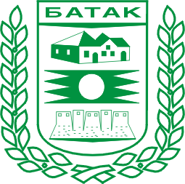
КУЛТУРЕН КАЛЕНДАР НА КУЛТУРНИТЕ ИНСТИТУЦИИ В ОБЩИНА БАТАК ЗА 2024 ГОДИНА

ИСТОРИЧЕСКИ МУЗЕЙ –ГР.БАТАК НЧ”4 –ТИ МАЙ-1897Г.”-ГР.БАТАК
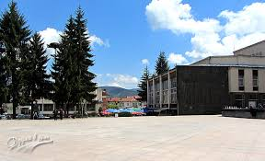
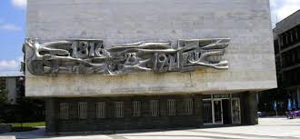

НЧ „ГЕО МИЛЕВ -1930Г.”-С.ФОТИНОВО НЧ”ХРИСТО СМИРНЕНСКИ“ С. НОВА МАХАЛА
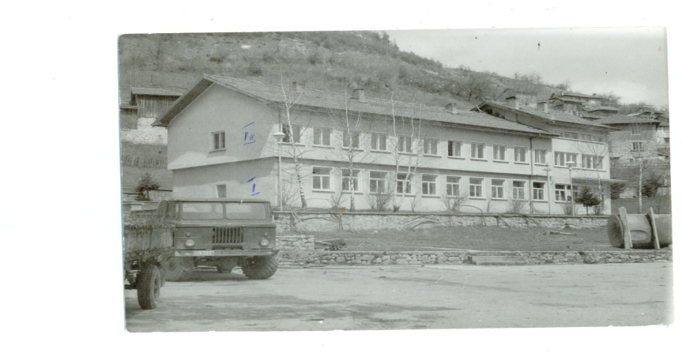
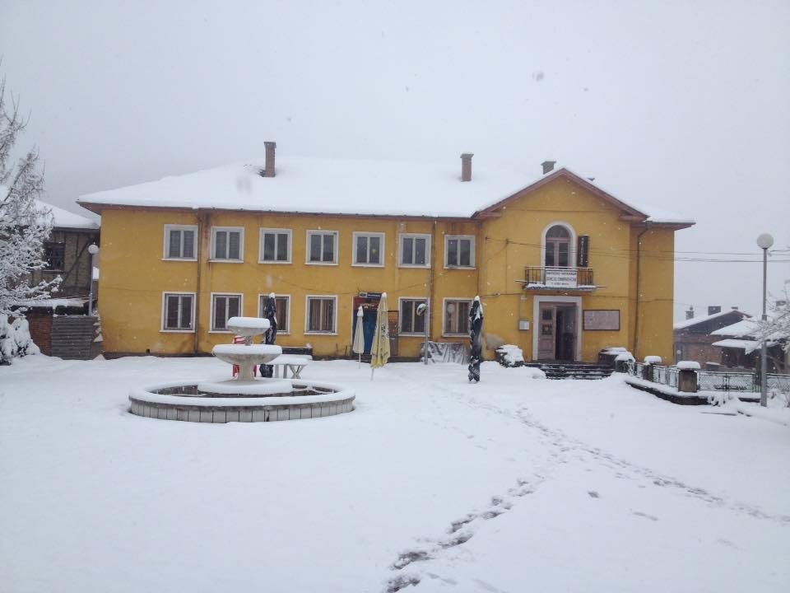

ДАТА | МЯСТО | КУЛТУРНА ПРОЯВА | ОРГАНИЗАТОР | ЗА КОНТАКТИ
ИСТОРИЧЕСКИ МУЗЕЙ - БАТАК
ноември 2023 г.-януари 2024 г. | гр.Батак  Исторически музей-Батак  фоайе | Изложба „Далеч от родината с мисъл за Ямбол”  Образователна програма-“Празниците на моя народ“  Коледа в музея  Ателие за сурвачки и бродирани играчки | Исторически музей-Батак  Регионален исторически музей- Ямбол  Исторически музей-Батак | 0879829191  sashka_dimova.80@abv.bg  0878837630  Stankovavania  @abv.bg
януари-април  2024 г. | гр. Батак  Исторически музей-Батак  фоайе  Етнографска експозиция-Балинова къща | Изложба „В началото бе словото…Книгата през вековете”  Образователна програма-“Знай своя род“  „Генеалогия-“Моето родословие“  Образователна програма-“Празниците на моя народ“  „Бабин ден в Батак“  Образователна програма „Народните занаяти в миналото и днес“  Традиционна мартенска работилница-изработване на мартенички от вълна и прежда  „Арт –терапия”-ателие за хората с увреждания  Образователна програма „Ваканция в музея“  „Великденска седянка“- за обредите и традициите на празника | Исторически музей-Батак  Регионален исторически музей-Благоевград  Исторически музей-Батак  Исторически музей-Батак  Исторически музей-Батак  Исторически музей-Батак | 0879829191  sashka_dimova.80@abv.bg  0878837630  stankovavania  @abv.bg  0878837630  stankovavania  @abv.bg
април-юли 2024 г. | гр.Батак  Исторически музей-Батак  фоайе | Изложба на Исторически музей-Батак  Образователни програми „Искам да помня, искам да знам“, “Знай своя род“  За епопеята Батак  200 години с „Български буквар“ на Георги Бусилин | Исторически музей-Батак  Исторически музей-Батак | 0879829191  sashka_dimova.80@abv.bg  0878837630  stankovavania  @abv.bg
май 2024 г. | гр. Батак | Литийно шествие- поклонение по паметните места от Април 1876 г. | Исторически музей-Батак | 0879942952  sashka_dimova.80@abv.bg
юли-септември  2024 г. | гр.Батак  Исторически музей-Батак  фоайе | Изложба „Родопчани по фронтовете на Първата световна война”  образователна програма „Ваканция в музея“  Лято в музея-образователни игри и занимания, творчески работилници, пешеходни турове | Исторически музей-Батак  Регионален исторически музей „Стою Шишков”- Смолян  Исторически музей-Батак | 0879829191  sashka_dimova.80@abv.bg  0878837630  stankovavania@abv.bg
октомври –  ноември  2024 г. | гр.Батак  Исторически музей-Батак  фоайе | Изложба „Едно място за всяко нещо и всяко нещо на мястото си”  Образователни програми  „Знай своя род“, „Празниците на моя народ“, „Искам да помня, искам да знам“, „За любознателните“  Дни на културно-историческото наследство в Община Батак  Моите будители  Родолюбиво състезание „Аз обичам Батак" | Исторически музей-Батак  Национален музей на образованието Габрово  Исторически музей-Батак | 0879829191  sashka_dimova.80@abv.bg  0878837630  stankovavania@abv.bg
декември 2024 г.-февруари 2025 г. | гр.Батак  Исторически музей-Батак  фоайе | Изложба „В рояка спомени свещени”  Образователни програми  „Празниците на моя народ“ и „Народните занаяти в миналото и днес“  Зимни празници в Батак | Исторически музей-Батак  Къща музей „Иван Вазов”-Сопот  Исторически музей-Батак | 0879829191  sashka_dimova.80@abv.bg  0878837630  stankovavania@abv.bg
ноември 2023 г.- април  2024 г. | гр.Батак  Музейна галерия „Борис Шаров” | Изложба на исторически музей-Батак | Исторически музей-Батак | 0879829191  sashka_dimova.80@abv.bg
април – май  2024 г. | гр. Батак  Музейна галерия „Борис Шаров“ | Изложба „Писаните яйца на България“ | Исторически музей-Батак  Исторически музей- Велинград | 0879829191  sashka_dimova.80@abv.bg
май-юни  2024 г. | гр.Батак  Музейна галерия „Борис Шаров” | Изложба ”Ний летим от Балкана мощни Шипченски орли” | Исторически музей-Батак  Национален парк музей-Шипка-Бузлуджа
юли-август  2024 г. | гр.Батак  Музейна галерия „Борис Шаров” | Гостуваща творческа изложба  /Таня Иванова/ | Исторически музей-Батак | 0879829191  sashka_dimova.80@abv.bg
септември 2024 г. | гр.Батак  Музейна галерия „Борис Шаров” | Изложба „Рекламата е душата на търговията” | Исторически музей-Батак  Държавен архив-София | 0879829191  sashka_dimova.80@abv.bg
октомври 2024 г.- април 2025 г. | гр.Батак  Музейна галерия „Борис Шаров” | Изложба на Исторически музей-Батак | Исторически музей-Батак | 0879829191  sashka_dimova.80@abv.bg
ЧИТАЛИЩЕ „4-ТИ МАЙ“– 1897 ГРАД БАТАК
21.януари 2024 | Читалище „4-ти май“– 1897 г.Батак | Традиционно тържество за Бабин ден с бабите и майките на бебетата, родени през 2023г. в града. | Читалище, Община, Музей, Училища и клубове | Катя Джуркова - Секретар  Тел.0887740815  Email: chitalishte-4-mai@abv.bg
14.февруари.2024 | Читалище„4-ти май“– 1897 гр.Батак | „Вино и любов“ | Читалище„4-ти май“– 1897 гр.Батак | Катя Джуркова - Секретар  Тел.0887740815  Email: chitalishte-4-mai@abv.bg
19.февруари.2024 | Библиотека  Гр. Батак | Отбелязване гибелта на Васил Левски. | Библиотека  Гр. Батак | Библиотекари
01.март.2024 г. | Читалище„4-ти май“– 1897 гр.Батак | Ден на самодееца, Баба Марта при децата  Празнична програма | Читалището и самодейните състави | Катя Джуркова - Секретар  Тел.0887740815  Email: chitalishte-4-mai@abv.bg
08.март2024 г. | Читалище „4-ти май“– 1897 гр.Батак | „Жената е магия“ – Празнична програма | НЧ„4-ти Май -1897“  Гр. Батак | Катя Джуркова - Секретар  Тел.0887740815  Email: chitalishte-4-mai@abv.bg
01-20.април 2024 | Малка зала на читалището в гр. Батак | Празник на детската книга и изкуствата за деца. Маратон на четенето. Карнавал на приказките. Приказки от куфара. | Библиотека | Библиотекари
11.май 2024 г. | Пл.Освобождение | Фолклорно надиграване „ На Баташката чершия 2024“ | НЧ„4-ти Май -1897”и Община Батак | Катя Джуркова - Секретар  Тел.0887740815  Email: chitalishte-4-mai@abv.bg
16-17.май.2024 | Площад „Освобождение“ | Априлска епопея Батак- участие в празниците | НЧ„4-ти Май -1897”и Община Батак | Катя Джуркова - Секретар  Тел.0887740815Email: chitalishte-4-mai@abv.bg
30.юни.2024 г. | Малка зала | Закриване на читалищната година. Концерт на читалищните групи и състави. | НЧ„4-ти Май -1897”и Община Батак | Катя Джуркова - Секретар  Тел.0887740815  Email: chitalishte-4-mai@abv.bg
30.юли.-01.септември 2024 | Библиотека  Гр. Батак | Лято в библиотеката | Библиотека  Гр. Батак | Библиотека гр. Батак
02.декември 2024 | Пощад “Осво  бождение“  гр. Батак | Запалване светлините на елхата- празнична програма | Читалище, община | Катя Джуркова - Секретар  Тел.0887740815  Email: chitalishte-4-mai@abv.bg
19.декември 2023 г. -23.декември.2024 | Читалище „4-ти май“– 1897 гр.Батак | Коледен базар и празнична програма за Коледа и Нова година. | Читалище „4-ти май“– 1897 гр.Батак, общината | Катя Джуркова - Секретар  Тел.0887740815  Email: chitalishte-4-mai@abv.bg
НЧ „ХРИСТО СМИРНЕНСКИ-1946”- С. НОВА МАХАЛА
01.януари | НЧ „Христо Смирненски-1946”- с. Нова махала | 135г. от рождението на Николай Райнов - витрина | Библиотека- с. Нова махала | Медиха Шейх  0898371010
26. януари 2024 год. | НЧ „Христо Смирненски-1946”- с. Нова махала | 190 г. от рождението на Дмитрий Менделеев  Витрина  Презентация | Библиотека- с. Нова махала | Медиха Шейх  0898371010
23. февруари 2024 г. | НЧ „Христо Смирненски-1946”- с. Нова махала | 125 г. от рождението на Ерих Кестнер  витрина | НЧ „Христо Смирненски-1946”- с. Нова махала | Медиха Шейх  0898371010
28. февруари 2024 г. | НЧ „Христо Смирненски-1946”- с. Нова махала | „Да сте бели и червени, като слънцето засмени“  Изработване на картички и мартеници | НЧ „Христо Смирненски-1946”- с. Нова махала и СУ „Кирил и Методий” | С.Шериф-организатор  Тел.0893878420  Email: chitalishte_novamahala@outlook.com
23. април 2024 г. | НЧ „Христо Смирненски-1946”- с. Нова махала | 460 г. от рождението на Уилям Шекспир  витрина | Библиотека- с. Нова махала | Медиха Шейх  0898371010
13. май – 17. Май 2024 г. | НЧ „Христо Смирненски-1946”- с. Нова махала | Национална библиотечна седмица  „Библиотекар за един ден“ | Библиотека- с. Нова махала | Медиха Шейх  0898371010
20. май 2024 г. | НЧ „Христо Смирненски-1946”- с. Нова махала | 225 г. от рождението на Оноре дьо Балзак  Витрина | Библиотека- с. Нова махала | Медиха Шейх  0898371010
21. юни 2024 г. | НЧ „Христо Смирненски-1946”- с. Нова махала | 60 г. от рождението на Дан Браун“  Витрина | Библиотека- с. Нова махала | Медиха Шейх  0898371010
Юли – август | НЧ „Христо Смирненски-1946”- с. Нова махала | „Заедно можем всичко“  Работилници на различни теми;  „Уча, играя и се забавлявам“  Детско лято в библиотеката | Библиотека- с. Нова махала | С.Шериф-организатор  Тел.0893878420  Email: chitalishte_novamahala@outlook.com
17. септември 2024 г. | НЧ „Христо Смирненски-1946”- с. Нова махала | 126 г. от рождението на Христо Смирненски  Витрина | Библиотека- с. Нова махала | Медиха Шейх  0898371010
20. септември  2024 г. | НЧ „Христо Смирненски-1946”- с. Нова махала | „Златна есен“  Фотоконкурс и витрина | Библиотека- с. Нова махала | Медиха Шейх  0898371010  С.Шериф-организатор  Тел.0893878420
21 – 25 октомври 2024 г. | НЧ „Христо Смирненски-1946”- с. Нова махала | Национална седмица на четенето – по прогрома | Библиотека- с. Нова махала | Медиха Шейх  0898371010
03. декември 2024 г. | НЧ „Христо Смирненски-1946”- с. Нова махала | 75 г. от смъртта на Елин Пелин  витрина | Библиотека- с. Нова махала | С.Шериф-организатор  Тел.0893878420  Email: chitalishte_novamahala@outlook.com
16 – 27 декември 2024 г. | НЧ „Христо Смирненски-1946”- с. Нова махала | Коледни и Новогодишни тържества – поредица от инициативи  /конкурси, изложби, концерти и др./ | НЧ „Христо Смирненски-1946”- с. Нова махала | Медиха Шейх  0898371010  С.Шериф-организатор  Тел.0893878420
НЧ „ГЕО МИЛЕВ 1930” С.ФОТИНОВО
21. януари 2024 г. | Пенсионерски клуб – с. Фотиново | Бабин ден - тържество | НЧ „Гео Милев 1930” с.Фотиново | Ядигяр Амзова –Секретар Тел.0895477244  geomilev1930@abv.bg
- март 2024 г. | Детска градина и училището в с. Фотинов | „Честита баба Марта“ – окичване на децата от детската градина и училището с мартенички | НЧ „Гео Милев 1930” с.Фотиново | Ядигяр Амзова –Секретар Тел.0895477244  geomilev1930@abv.bg
- април 2024 г. | Библиотека – с. Фотиново | Ден на хумора и шегата  Хумористични игри | НЧ „Гео Милев 1930” с.Фотиново | Ядигяр Амзова –Секретар Тел.0895477244  geomilev1930@abv.bg
- април 2024 г. | ОУ и Детска градина в с. Фотиново | Седмица на детската книга – маратон на четенето | НЧ „Гео Милев 1930” с.Фотиново | Ядигяр Амзова –Секретар Тел.0895477244  geomilev1930@abv
07. юни 2024 г. |  | Събиране на билки по поляните в селото | НЧ „Гео Милев 1930” с.Фотиново | Ядигяр Амзова –Секретар Тел.0895477244  geomilev1930@abv

***Календарът е отворен за допълване с мероприятия, събития и инициативи допълващи културните и духовни потребности на населението

